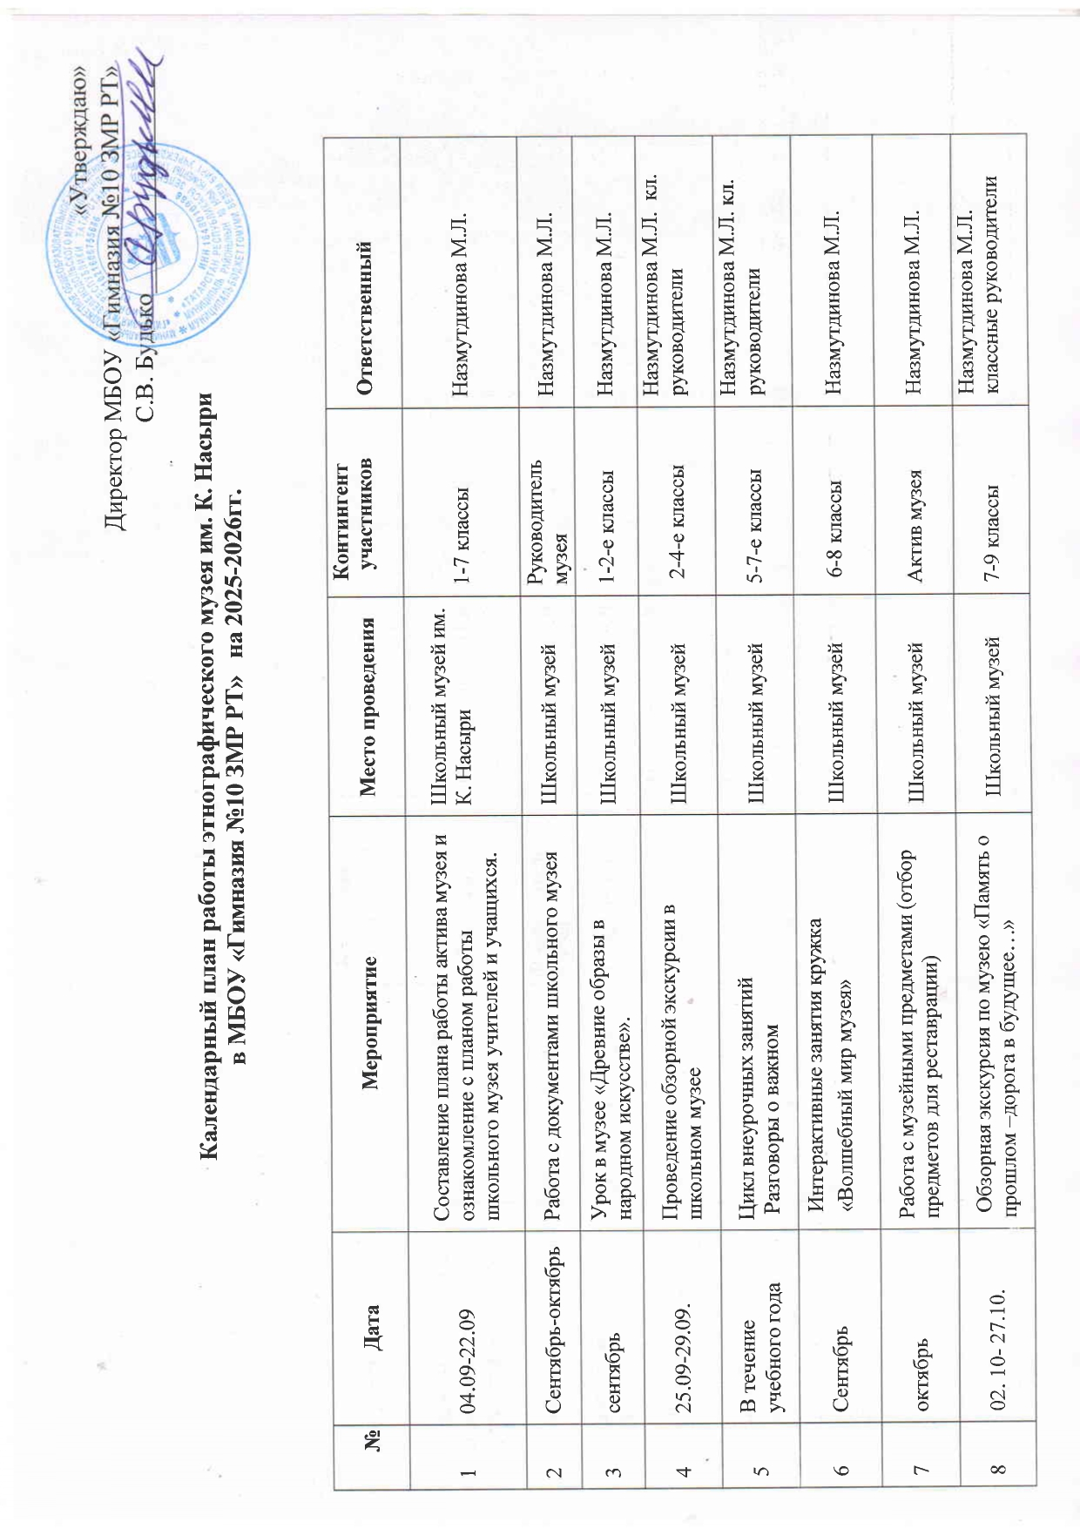

9 | 09.10- 27.10 | Сбор материала для исследовательской  работы: «История одного музейного предмета» | Школьный музей | Актив музея, | Назмутдинова М.Л.
10 | 23-27.10. | Урок в музее. «Мир татарской избы» | Школьный музей | 5-е классы | Назмутдинова М.Л..
11 | Октябрь | Интерактивные занятия кружка  «Волшебный мир музея». | Школьный музей | 6 класс | Назмутдинова М.Л.
12 | октябрь | Квест – игра «Путешествие по музею» | Школьный музей | 3-4 -кассы | Назмутдинова М.Л. Кл.руководители
14 | Ноябрь | Интерактивные занятия кружка  «Волшебный мир музея». | Школьный музей | 2-3 классы | Назмутдинова М.Л.
16 | Ноябрь | Работа с материалом (собранным для  исследовательской работы) «История одного музейного предмета» | Школьный музей | Актив музея | Назмутдинова М.Л.
17 | Ноябрь-декабрь | Экскурсии «К. Насыри – ученый, просветитель» | Школьный музей | Актив музея. | Назмутдинова М.Л.
18 | 05.12. | Музейный урок «Быт татарского народа» | Школьный музей | 4-6 классы | Назмутдинова М.Л. классные руководители
19 | 12-25.12. | Экскурсия «К. Насыри – педагог и воспитатель». | Школьный музей | 5-7-е классы | Назмутдинова М.Л..
19 | 12.12-27.12. | Беседы о писателях-земляках | Школьный музей | 2-4-е классы | Назмутдинова М.Л..  Кл.руководители
20 | 20.12-27.12. | Знакомство с этнографическим маршрутом «По следам К. Насыри» | Школьный музей | 7-10 классы | Назмутдинова М.Л..
21 | декабрь | Совет музея | Школьный музей | Актив музея | Назмутдинова М.Л.

22 | Декабрь-январь | Музейный урок «Славная история татарского народа» | Школьный музей | 4-5-е классы | Назмутдинова М.Л.
23 | январь | Музейный урок «Быт поволжских татар» | Школьный музей | 5-6 классы | Назмутдинова М.Л.
24 | февраль | Экскурсия «Народные промыслы нашего края» | Школьный музей | 1-4-е классы | Назмутдинова М.Л.
25 | февраль | Защита творческого проекта по теме  «История одного предмета(прялка)». | Школьный музей | Актив музея | Назмутдинова М.Л.
26 | Февраль - март | Интерактивные занятия кружка  «Волшебный мир музея» | Школьный музей | 8 класс | Назмутдинова М.Л.
27 | март | Международная НПК им. К. Насыри | Гимназия №10 | 4-11 классы | Назмутдинова М.Л. Классные  руководители
28 | март | Урок в музее «Древние образы в  народных экспонатах» | Школьный музей. | 5 классы | Назмутдинова М.Л.
29 | март | Урок в музее: «Праздничная женская татарская одежда» | Школьный музей. | 7 классы | Назмутдинова М.Л.
30 | Март | Проведение частичной реставрации музейных предметов | Школьный музей. | Актив музея | Назмутдинова М.Л.
31 | апрель | Экскурсия «К. Насыри – искусствовед» | Школьный музей | 5-6 класс | Назмутдинова М.Л.
32 | В течение года | Экскурсии для воспитанников детских садов | Школьный музей | Активисты  музея | Назмутдинова М.Л.
34 | Май-июнь | Проведение экскурсий для пришкольного лагеря | Школьный музей | 1-5-классы | Назмутдинова М.Л.
35 | Май-июнь | Подведение итогов работы актива музея.  Анализ работы музея 2025-2026 г. | Школьный музей | Активисты  музея | Назмутдинова М.Л.

